**测试题1**

**一、基础题**

1．下列情况中使用普通光学显微镜不能观察到的是

A．人红细胞在蒸馏水中体积增大、破裂的现象

B．洋葱鳞片叶表皮细胞膜的暗-亮-暗三层结构

C．分布在水绵受极细光束照射部位的好氧细菌

D．洋葱根尖细胞有丝分裂中期染色体形态和分布

2．下列与实验有关的叙述，正确的是

A．人的口腔上皮细胞经处理后被甲基绿染色，其细胞核呈绿色

B．剪取大蒜根尖分生区，经染色在光镜下可见有丝分裂各时期

C．叶绿体色素在层析液中的溶解度越高，在滤纸上扩散就越慢

D．在光镜的高倍镜下观察新鲜菠菜叶装片，可见叶绿体的结构

3．在紫色洋葱鳞片叶外表皮细胞的失水和吸水试验中，显微镜下可依次观察到甲、乙、丙三种细胞状态。下列叙述正确的是

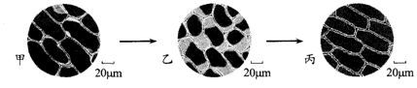

A．由观察甲到观察乙须将5倍目镜更换为10倍目镜

B．甲、乙、丙可在同一个细胞内依次发生

C．与甲相比，乙所示细胞的细胞液浓度较低

D．由乙转变为丙的过程中，没有水分子从胞内扩散到胞外

4．在“观察植物细胞的质壁分离和复原”实验中，对紫色洋葱鳞片叶外表皮临时装片进行了三次观察（如下图所示）。下列有关叙述正确的是

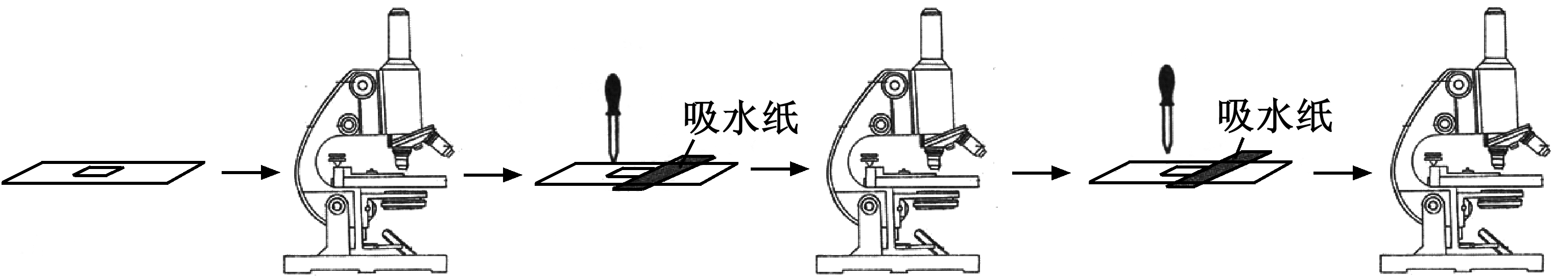

A．第一次观察时容易看到紫色大液泡和较大的无色细胞质基质区域

B．第二次观察时可以发现细胞质壁分离首先发生在细胞的角隅处

C．吸水纸的主要作用是吸除滴管滴加的多余液体，以免污染镜头

D．为了节约实验时间，通常可以省略第一次显微观察步骤

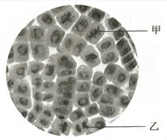5．右图是某同学在观察洋葱根尖细胞有丝分裂时拍摄的显微照片，下列叙述正确的是

A．甲细胞中每条染色体的着丝点排列在细胞板上

B．乙细胞中染色体被平均分配，移向细胞两极

C．甲和乙细胞中的染色体数目相等，DNA含量相同

D．统计图中处于分裂期的细胞数可计算细胞周期长

6．下列有关生物学实验的叙述，正确的是

A．叶绿体色素滤液细线浸入层析液，可导致滤纸条上色素带重叠

B．低温诱导大蒜根尖时间过短，可能导致难以观察到染色体加倍的细胞

C．用显微镜观察洋葱根尖装片时，需保持细胞活性以便观察有丝分裂过程

D．将洋葱表皮放入0.3g/mL蔗糖溶液中，水分交换平衡后制成装片观察质壁分离过程

7．关于生物组织中还原糖、脂肪、蛋白质和DNA的鉴定实验，下列叙述正确的是

A．还原糖、DNA的鉴定通常分别使用双缩脲试剂，二苯胺试剂

B．鉴定还原糖、蛋白质和DNA都需要进行水浴加热

C．二苯胺试剂和用于配制斐林试剂的NaOH溶液都呈无色

D．脂肪、蛋白质鉴定时分别可见橘黄色颗粒、砖红色沉淀

8．为达到实验目的，必须在碱性条件下进行的实验是

A．利用双缩脲试剂检测生物组织中的蛋白质

B．测定胃蛋白酶分解蛋白质的最适温度

C．利用重铬酸钾检测酵母菌培养液中的酒精

D．观察植物细胞的质壁分离和复原

9．下列有关实验操作的描述，正确的是

A．鉴定待测样液中的蛋白质时，先加NaOH溶液，振荡后再加CuS04溶液

B．制作细胞的有丝分裂装片时，洋葱根尖解离后直接用龙胆紫溶液染色

C．低温诱导染色体加倍实验中，将大蒜根尖制成装片后再进行低温处理

D．探究温度对酶活性的影响时，将酶与底物溶液在室温下混合后于不同温度下保温

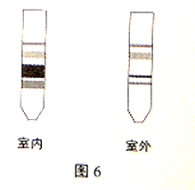10．从种植于室内普通光照和室外强光光照下的同种植物分别提取叶片的叶绿体色素，用纸层析法分离，结果如右图，下列判断正确的是

A．室内植物叶片偏黄

B．室外植物叶片偏绿

C．室外植物叶片胡萝卜素含量>叶黄素含量

D．室内植物叶片叶绿素a含量>叶绿素b含量

11．下列用鲜菠菜进行色素提取、分离实验的叙述，正确的是

A．应该在研磨叶片后立即加入CaCO3，防止酸破坏叶绿素

B．即使菜叶剪碎不够充分，也可以提取出4种光合作用色素

C．为获得10ml提取液，研磨时一次性加入10mL乙醇研磨效果最好

D．层析完毕后应迅速记录结果，否则叶绿素条带会很快随溶液挥发消失

12．蒸馏水（清水）和生理盐水是生物实验中常用的两种试剂，以下关于它们的作用，错误的是

A．“体验制备细胞膜的方法”实验中，蒸馏水的作用是使红细胞吸水膨胀并最终胀破

B．“观察线粒体”实验中，制作人的口腔上皮细胞临时装片应用生理盐水以保证细胞活性

C．“检测生物组织中的脂肪”实验中，可以用生理盐水洗去苏丹染液表面的浮色

D．“观察根尖分生组织细胞的有丝分裂”实验中，使用清水漂洗，防止解离过度

13．颜色变化常作为生物实验结果观察的一项重要指标，下列叙述正确的是

A．甲基绿一吡罗红试剂可将口腔上皮细胞大部分染成红色

B．加入酸性重铬酸钾出现灰绿色说明酵母菌只进行无氧呼吸

C．新鲜豆浆中加入双缩脲试剂，需水浴加热才呈现紫色

D．烘干的口腔上皮细胞经健那绿染液染色后，线粒体呈蓝绿色

14．下列有关生物学实验的叙述，正确的是

A．用苏丹IV染液可检测生物组织中维生素D的存在

B．在观察叶绿体形态和分布的实验中，使用生理盐水制作黑藻临时装片

C．分离叶绿体中的色素时，不同色素随无水乙醇在滤纸上的扩散速度不同

D．健那绿可以使活细胞中的线粒体染成蓝绿色，利于在高倍镜下观察

15．下列有关生物学实验的叙述中，正确的是来源：学.科.网Z.X.X.K]

A．用黑藻叶片进行植物细胞质壁分离实验时，叶绿体的存在会干扰实验现象的观察

B．在用高倍显微镜观察线粒体实验中，盐酸处理细胞不利于健那绿对线粒体染色

C．在低温诱导染色体加倍实验中，盐酸酒精混合液和卡诺氏液都可以使洋葱根尖解离

D．在光镜的高倍镜下观察新鲜菠菜叶装片，可见叶绿体的形态和结构

16．下列是以洋葱为材料进行的实验相关叙学科网(www.zxxk.com)--教育资源门户，提供试卷、教案、课件、论文、素材及各类教学资源下载，还有大量而丰富的教学相关资讯！述正确的是

A．用甲基绿和吡罗红染色DNA和RNA，可观察到绿色比红色区域广泛

B．洋葱鱗片叶细胞在发生质壁分离复原时，细胞的吸水能力逐渐降低

C．观察洋葱根尖细胞的有丝分裂染色后能观察到多数细胞的染色体

D．在高倍镜下，染色后能观察低温诱导洋葱细胞的染色体数加倍过程

17．高中生物实验中，有关酒精的使用不正确的是

A．花生子叶用苏丹Ⅲ染色后，需滴加1～2滴体积分数为50%的酒精溶液，洗去浮色

B．在观察洋葱根尖分生区细胞有丝分裂的实验中，解离需用体积分数为75%的酒精

C．调查土壤中小动物类群丰富度时，采集的小动物可以放入体积分数为70%的酒精溶液中，也可放入试管中

D．在低温诱导植物染色体数目的变化的实验中，用卡诺氏液固定细胞形态后，再用体积分数为95%的酒精冲洗2次

18．比较教材中的三个实验“观察根尖分生组织细胞的有丝分裂”，“观察蝗虫精母细胞减数分裂固定装片”，“低温诱导植物染色体数目的变化”。下列说法正确的是

A．都使用醋酸洋红染液对染色体染色

B．观察时都可用光学显微镜观察染色体

C．分裂细胞都可能发生突变和基因重组

D．都有解离、漂洗、染色、制片等操作

19．下列各项实验中所用的试剂，作用相同的是

A．“体验细胞膜的制备”和“显微镜观察叶绿体”实验中，蒸馏水的作用

B．“绿叶中色素的提取”和“检测生物组织中的脂肪”实验中，酒精的作用

C．“检测生物组织中的还原糖”和“检测生物组织中的蛋白质”实验中，CuSO4的作用

D．“观察植物细胞有丝分裂”和“低温诱导植物染色体数目变化”实验中，盐酸的作用

20．下列有关实验探究的叙述中，正确的是

A．在探究温度对酶活性影响的实验中，温度和PH值是自变量。

B．在“观察DNA和RNA在细胞中的分布”实验中质量分数为8%的盐酸的作用是改变细胞膜的通透性，并与DNA结合促进DNA水解。

C．将重铬酸钾溶解在体积分数为95%的浓硫酸溶液中，配制成橙色的重铬酸钾溶液来鉴定呼吸作用中产生的CO2。

D．盐酸在“低温诱导植物染色体数目的变化”和“观察植物细胞有丝分裂”中的作用相同。

**二、拓展题**

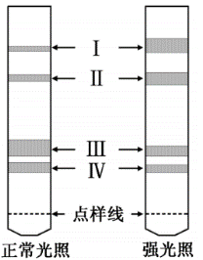1．为研究高光强对移栽幼苗光合色素的影响，某同学用乙醇提取叶绿体色素，用石油醚进行纸层析，右图为滤纸层析的结果(Ⅰ、Ⅱ、Ⅲ、Ⅳ为色素条带)。 下列叙述错误的是

A．强光照导致了该植物叶绿素含量降低

B．类胡萝卜素含量增加有利于该植物抵御强光照

C．色素Ⅲ、Ⅳ吸收光谱的吸收峰波长不同

D．画滤液线时，滤液在点样线上只能画一次

2．下列有关实验的表述正确的是

①在观察洋葱鳞片叶内表皮细胞的DNA和RNA分布时，盐酸的作用是对该细胞进行解离

②经健那绿(Janus green B)染液处理的口腔上皮细胞中的线粒体依然保持生活状态

③用于观察质壁分离与复原的紫色洋葱表皮细胞同样可用来观察植物细胞有丝分裂

④探究温度对酶活性的影响实验中，使用过氧化氢酶往往不能达到预期实验结果

⑤孟德尔的豌豆杂交试验中将母本去雄的目的是防止自花授粉

⑥斯他林和贝利斯首次发现了动物激素——促胰液素，由胰腺分泌

A．①②⑤ B．①③⑥ C．②⑤⑥ D．②④⑤

3．下列有关生物实验的说法错误的有几项

①在“叶绿体中色素的提取和分离”实验中，使用层析液提取色素

②调查人群中某单基因遗传病的遗传方式时应选择有该遗传病的家族

③生物组织中的脂肪可被苏丹III染成红色，或被苏丹Ⅳ染成橘黄色

④用15N标记某精原细胞的全部DNA，放入14N的培养液中让其完成减数分裂，则形成的4个精细胞中有一半是有放射性的

⑤煮沸后的牛奶依然可以与双缩脲试剂反应呈紫色

A．1项 B．2项 C．3项 D．4项

4．下列有关生物学实验的描述正确的有

①探究温度对酶活性的影响，可选择过氧化氢溶液作底物；

②在电子显微镜下拍摄到的叶绿体的结构照片属于物理模型；

③在花生子叶薄片上滴加苏丹Ⅲ染液，发现满视野都呈现橘黄色，于是滴1-2滴50%酒精洗去浮色；

④孟德尔通过两对相对性状的杂交实验，提出了不同对的遗传因子自由组合的假说；

⑤用无水乙醇提取分离绿叶中色素，溶解度越大的色素在滤纸条上扩散速度越快；

⑥在观察细胞内DNA和RNA分布的实验中，可使用酒精来改变细胞膜通透性，加速染色剂进入细胞

A．一项 B．二项 C．三项 D．五项

5．下面是以小麦为实验材料所进行的实验，其中叙述正确的是

A．将发芽的种子研磨液置于试管内，加入斐林试剂，试管内立即呈现砖红色沉淀，这是因为发芽的小麦种子中含有还原性糖；

B．利用小麦叶片进行“观察DNA和RNA在细胞中的分布”的实验时，叶片需要用酒精进行脱色处理，实验结果是绿色主要分布在细胞质，红色主要分布在细胞核；

C．用显微镜观察小麦根尖成熟区表皮细胞，可观察到有丝分裂的图像，从而判断出每个细胞中的染色体数目

D．若利用小麦根毛细胞进行质壁分离实验，由于观察的细胞无色透明，为了取得更好的观察效果，调节显微镜的措施是缩小光圈或换平面反光镜

6．下列实验都需要使用光学显微镜进行观察，有关实验现象描述合理的是

|  |  |  |
| --- | --- | --- |
| 实验标号 | 实验名称 | 观察到的实验现象 |
| ① | 观察植物细胞的质壁分离和复原 | 镜检1：几乎整个紫色洋葱鳞片叶外表皮细胞呈紫色；  镜检2：不同细胞质壁分离的位置、程度并不一致 |
| ② | 观察多种多样的细胞 | 菠菜叶表皮细胞由细胞壁、细胞膜、细胞质和细胞核组成；人口腔上皮细胞具有细胞核和核糖体 |
| ③ | 观察细胞的有丝分裂 | 洋葱根尖伸长区细胞长，液泡大；分生区细胞呈正方形，多数细胞中呈紫色的染色体形态清晰 |
| ④ | 探究酵母菌种群数量的动态变化 | 酵母细胞呈球形或椭圆形，细胞核、液泡和线粒体的形态、数目清晰可见 |

A．实验① B． 实验② C． 实验③ D． 实验④

7．中国水仙(Narcissus tazetta var. chinensis)是传统观赏花卉，由于其高度不育，只能进行无性繁殖，因而品种稀少。为了探究中国水仙只开花不结实的原因，有研究者开展了染色体核型分析实验，先制作了临时装片进行镜检、拍照，再对照片中的染色体进行计数、归类、排列，主要步骤如下：

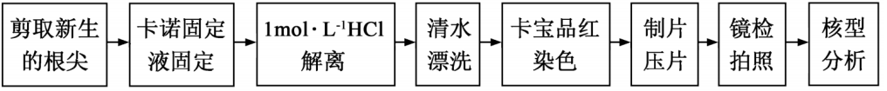

请回答下列问题：

（1）选取新生根尖作为实验材料的主要原因是 。

（2）实验过程中用1mol·L-1HCl 解离的目的是 。

（3）该实验采用卡宝品红作为染色剂，与卡宝品红具有相似作用的试剂有 (填序号)。

①双缩脲试剂 ②醋酸洋红液 ③龙胆紫溶液 ④秋水仙素溶液

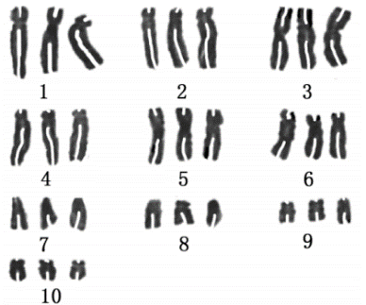（4）镜检时，应不断移动装片，以寻找处于 期且染色体 的细胞进行拍照。

（5）由右下图核型分析结果，得出推论：中国水仙只开花不结实的原因是 。

（6）为了进一步验证上述推论，可以优先选用 (填序号)作为实验材料 进行显微观察。

①花萼 ②花瓣 ③雌蕊

④花药 ⑤花芽

8．为了研究从植物中提取的可可碱是否可以作为除草剂，某科研小组开展了可可碱对鬼针草根尖细胞的有丝分裂和种子萌发影响的实验研究，结果如下表。请回答：

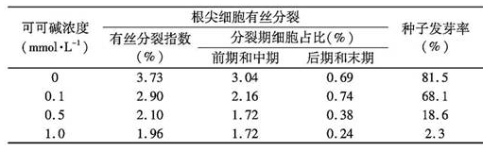

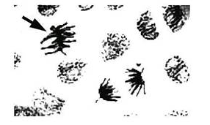（1）本实验需要制作根尖细胞有丝分裂装片，制片过程中根尖解离需要用到的试剂是 。右图为显微镜下观察到的部分细胞图像，箭头所指的细胞处于分裂期的 期。

（2）实验结果显示，与对照组相比，当可可碱浓度到达1.0mmol.L-1时，在分裂期的细胞中，后期和末期的细胞数目相对 。产生这种结果的原因可能是 ，导致染色体无法移向细胞两极。

（3）实验结果表明，随着可可碱浓度的升高，种子发芽率 。为探究可可碱影响种子发芽率的可能原因，某同学提出假设：可可碱会降低种子中赤霉素的水平。现欲通过实验检验上述假设，请写出实验设计的基本思路： 。

9．中国的饮食文化源远流长，特别讲究“色香味”俱全，食物的颜色在很大程度上会影响人们的消费。某实验小组的同学拟研发“绿色”食用色素，他们以新鲜的菠菜叶为材料进行如下实验。

a．提取叶绿素

学科网(www.zxxk.com)--教育资源门户，提供试卷、教案、课件、论文、素材及各类教学资源下载，还有大量而丰富的教学相关资讯！

b．探究pH对叶绿素稳定性的影响

取一些叶绿素粗产品，配成一定浓度的溶液，于室温（约25℃）下进行实验，方法和结果如下表。

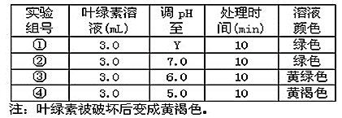

根据所学知识和实验结果，请回答：

（1）加入绿色叶片的X应该为 。

（2）表中Y应该为 ，原因是 。

（3）若用作食品色素，天然叶绿素色素不适用于 食品，原因是 。

（4）实验小组的同学想了解叶绿素粗产品中是否含有其它色素，你认为检测的方法是 。

**三 、近年高考题**

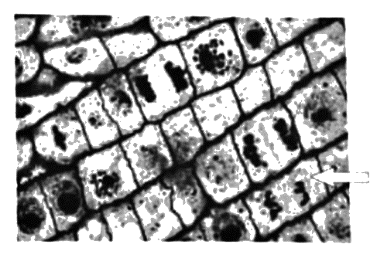1．（2019北京卷·1）玉米根尖纵切片经碱性染料染色，用普通光学显微镜观察到的分生区图像如下。对此图像的观察与分析，错误的是

A．先用低倍镜再换高倍镜观察符合操作规范

B．可观察到箭头所指细胞的细胞核和细胞壁

C．在图像中可观察到处于分裂期前期的细胞

D．细胞不同结构成分与该染料结合能力不同

2．（2019天津卷·4）叶色变异是由体细胞突变引起的芽变现象。红叶杨由绿叶杨芽变后选育形成，其叶绿体基粒类囊体减少，光合速率减小，液泡中花青素含量增加。下列叙述正确的是

A．红叶杨染色体上的基因突变位点可用普通光学显微镜观察识别

B．两种杨树叶绿体基粒类囊体的差异可用普通光学显微镜观察

C．两种杨树叶光合速率可通过“探究光照强弱对光合作用强度的影响”实验作比较

D．红叶杨细胞中花青素绝对含量可通过“植物细胞的吸水和失水”实验测定

3．（2019浙江4月选考·18）在“制作并观察植物细胞有丝分裂的临时装片”活动中，观察到不同分裂时期的细胞如图所示：

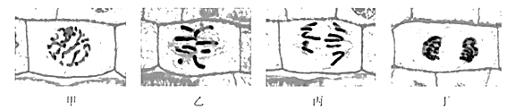下列叙述错误的是

A．装片制作过程中需用清水漂洗已解离的根尖便于染色

B．观察过程中先用低倍镜找到分生区细胞再换用高倍镜

C．图甲细胞所处时期发生DNA复制及相关蛋白质的合成

D．图丙细胞中的染色体数目比图乙细胞中的增加了一倍

4．（2018海南卷，23）关于普通光学显微镜的使用，下列叙述正确的是

A．在高倍镜下观察时，用粗准焦螺旋调整焦距

B．高倍镜下无法观察到花生子叶中被染色的脂肪颗粒

C．由低倍镜转到高倍镜前，将待观察目标移至视野中央

D．高倍镜下可以观察到细胞膜清晰的暗－亮－暗三层结构

5．（2018北京卷，4）以下高中生物学实验中，操作不正确的是

A．在制作果酒的实验中，将葡萄汁液装满整个发酵装置

B．鉴定DNA时，将粗提产物与二苯胺混合后进行沸水浴

C．用苏丹Ⅲ染液染色，观察花生子叶细胞中的脂肪滴（颗粒）

D．用龙胆紫染液染色，观察洋葱根尖分生区细胞中的染色体

A．实验① B．实验② C．实验③ D．实验④

6．（2017年江苏卷，4）下列关于用显微镜观察细胞的实验，叙述正确的是

A．转换物镜时应该手握物镜小心缓慢转动

B．以洋葱鳞片叶内表皮为材料不能观察到质壁分离

C．苏丹Ⅲ染色后的花生子叶细胞中可观察到橘黄色颗粒

D．在新鲜黑藻小叶装片中可进行叶绿体形态观察和计数

7．（2017年北京卷，1）洋葱根尖和小鼠骨髓细胞都能用于观察细胞有丝分裂，比较实验操作和结果，叙述正确的是

A．都需要用盐酸溶液使细胞相互分离

B．都需要用低倍镜找到分裂细胞再换高倍镜观察

C．在有丝分裂末期都能观察到细胞板

D．在有丝分裂中期都能观察到染色体数目加倍

8．（2017年天津卷，5）叶绿体中的色素为脂溶性，液泡中紫红色的花青苷为水溶性。以月季成熟的紫红色叶片为材料，下列实验无法达到目的的是

A．用无水乙醇提取叶绿体中的色素

B．用质壁分离和复原实验探究细胞的失水与吸水．

C．用水做层析液观察花青苷的色素带

D．用光学显微镜观察表皮细胞染色体的形态和数目

9．（2019江苏卷·30）为探究玉米籽粒发芽过程中一些有机物含量的变化，研究小组利用下列供选材料用具进行了实验。材料用具：玉米籽粒；斐林试剂，双缩脲试剂，碘液，缓冲液，淀粉，淀粉酶等；研钵，水浴锅，天平，试管，滴管，量筒，容量瓶，显微镜，玻片，酒精灯等。请回答下列问题：

（1）为了检测玉米籽粒发芽过程中蛋白质（肽类）含量变化，在不同发芽阶段玉米提取液中，分别加入 试剂，比较颜色变化。该实验需要选用的器具有 （填序号）。

①试管 ②滴管 ③量筒 ④酒精灯 ⑤显微镜

（2）为了检测玉米籽粒发芽过程中淀粉含量变化，将不同发芽阶段的玉米籽粒纵切，滴加 ，进行观察。结果显示，胚乳呈蓝色块状，且随着发芽时间的延长，蓝色块状物变小。由此可得出的结论是 。

（3）为了验证上述蓝色块状物变小是淀粉酶作用的结果，设计了如下实验；在1~4号试管中分别加入相应的提取液和溶液（如下图所示），40 ℃温育30 min后，分别加入斐林试剂并60 ℃水浴加热，观察试管内颜色变化。

请继续以下分析：

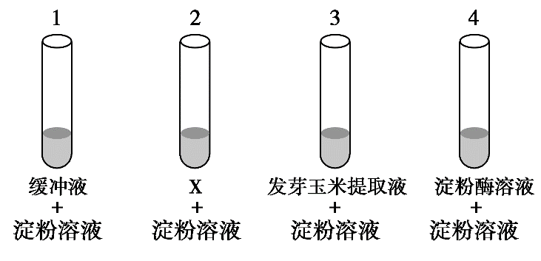

①设置试管1作为对照，其主要目的是 。

②试管2中应加入的X是 的提取液。

③预测试管3中的颜色变化是 。若试管4未出现预期结果（其他试管中结果符合预期），则最可能的原因是 。